校園安全宣導〈108-2-8〉

[口罩2.0系統不會用簡訊通知民眾「包裹已派發」](https://165.npa.gov.tw/#/article/news/193)

有不少民眾接到簡訊內容如下： 包裹已派發，請您及時查收，http：//ooo.xyz 誘使民眾點擊連結並輸入個資、信用卡資料等，造成手機中毒發送大量簡訊、小...

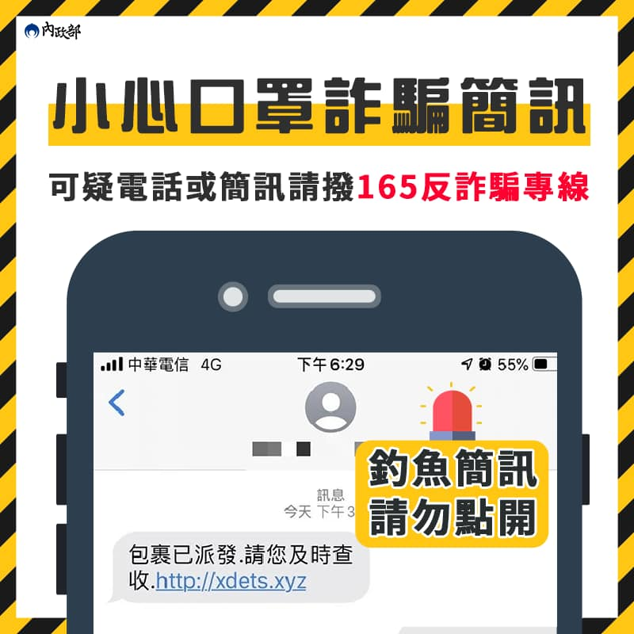

* [防疫也要防詐！刑事局公佈訂購口罩防詐「三『不』驟」](https://165.npa.gov.tw/#/article/news/194)
* [請認明「預購口罩」領取簡訊官方號碼！](https://165.npa.gov.tw/#/article/news/192)

學務處軍訓室關心您

中華民國109年4月6日